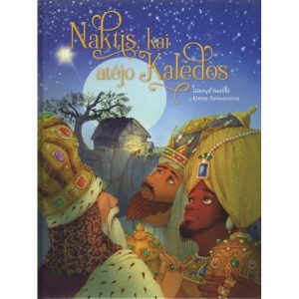

**Naktis, kai atėjo Kalėdos**

**Tekstas:** Glenys Nellist

Kiekvienas knygos puslapis alsuoja stebuklu.                                             Skaitykite ją žvakių šviesoje su visa šeima susėdę prie Kūčių stalo.

**Leidėjas:** Lietuvos Biblijos draugija, 2018